Homework 3:

1. სერჩის ინფუთის ველს მივწვდებოდი id-ით #APjFqb

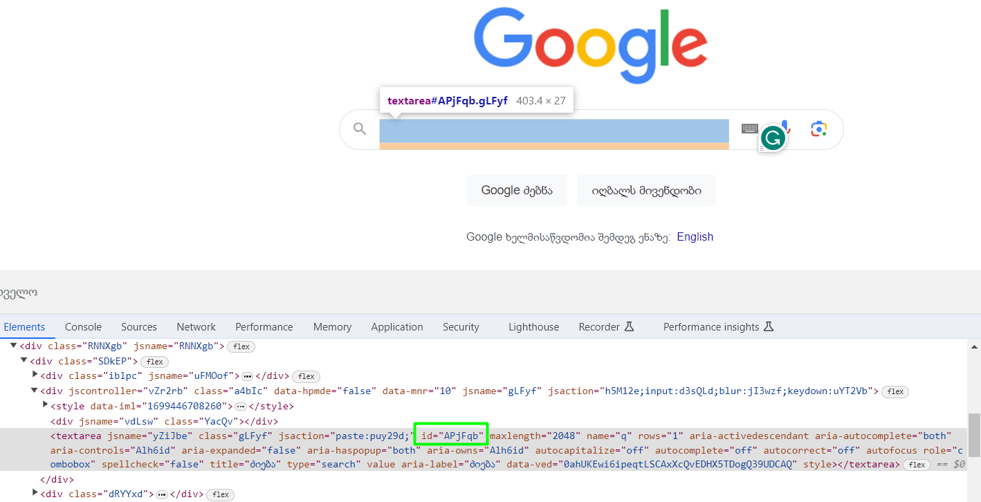

1. Google search ღილაკს მივწვდები კლასით .gNO89b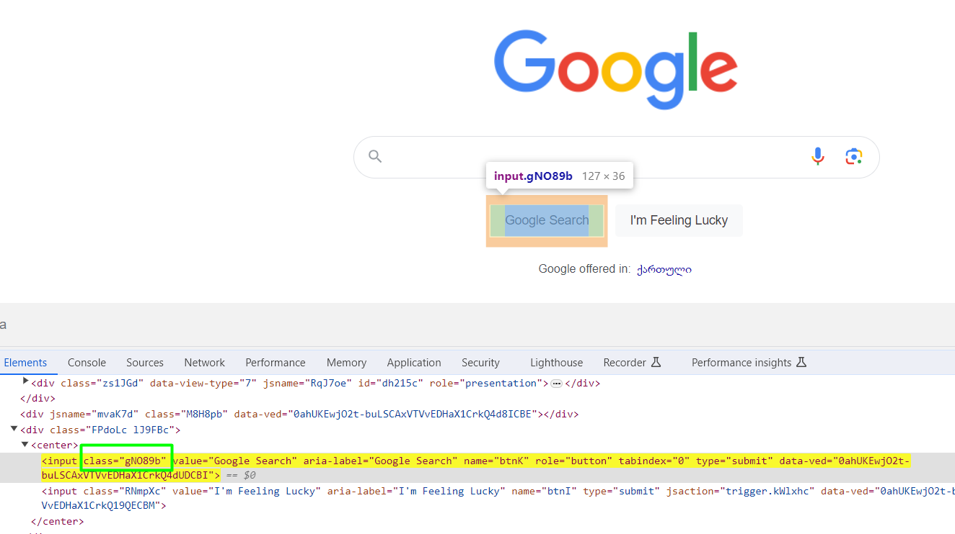
2. Image ლინკის x-path არის //\*[@id="gb"]/div/div[1]/div/div[2]/a